COLEGIO TÉCNICO PROFESIONAL PARTICULAR SAN ALFONSO
FUNDACIÓN QUITALMAHUE
Eyzaguirre 2879 Fono- 22-852 1092 Puente Alto
planificacionessanalfonso@gmail.com
www.colegiosanalfonso.cl

Guía de Trabajo Remoto Lenguaje
NOMBRE:
Nivel: 8° A fecha de entrega: 30 de Marzo 2020

Unidad 1: La Epopeya.

Nombre:

8° A

Instrucciones: lee atentamente el siguiente texto, lee las preguntas y subraya aquella información que te permite responder cada pregunta formulada.
Texto n°2: LA COLERA DE AQUILES.
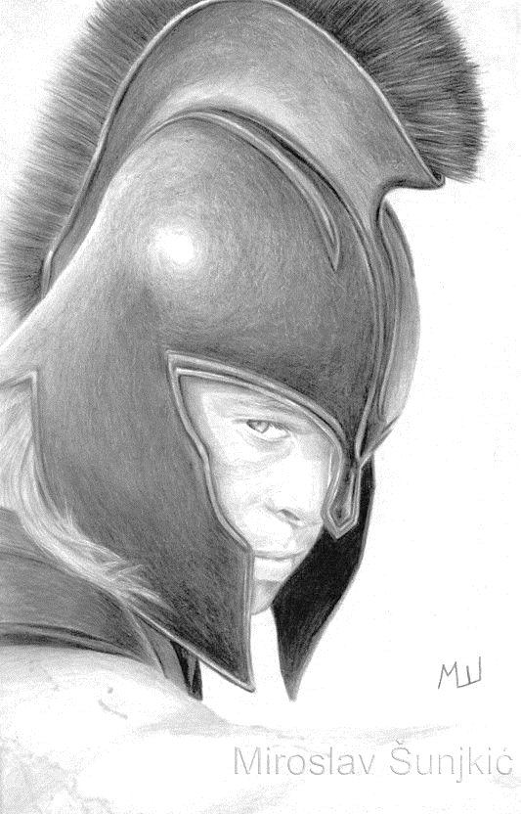
Diez años... ¡Pronto se cumplirán diez años desde que los griegos, bajo el mando de Agamenón, iniciaron el sitio a la ciudad de Troya! De todos los combatientes, Aquiles es el más valiente. Nada más normal: ¡su padre desciende de Zeus en persona y su madre, la diosa Tetis, tiene por antepasado al dios del océano!
Pero esa noche, el valiente Aquiles regresa extenuado y desanimado: Troya parece imposible de tomar y, para colmo, la peste, que se ha declarado hace poco, ataca sin perdón a los griegos.
Cuando entra en su tienda, ve a su mejor amigo, Patroclo, que lo está esperando.
— ¡Ah, fiel Patroclo! — Exclama abriendo sus brazos—. Ni siquiera te vi en el fuego de la batalla... Espera: voy a saludar a Briseida y soy todo tuyo.
Briseida es una esclava troyana de la que Aquiles se apoderó, después del asalto de la semana anterior, tras el reparto habitual del botín. La joven prisionera le había lanzado una mirada suplicante, y Aquiles sucumbió ante su encanto. Briseida misma no parecía indiferente a su nuevo amo.
Aquiles aparta la cortina, pero la habitación de Briseida está vacía. ¿Acaso la bella esclava huyó? Imposible: Briseida lo ama, Aquiles pondría las manos en el fuego. ¡Y, además, los griegos están rodeando los muros de la ciudad! Confuso, Patroclo da un paso hacia su amigo:
— ¡Sí, Briseida ha partido, Aquiles! Venía a avisarte. Agamenón, nuestro rey, ha ordenado que la tomaran...
— ¿Cómo? ¿Se ha atrevido?

Empalidece y aprieta los puños. Aquiles tiene grandes cualidades: es, lejos, el guerrero más peleador y más rápido. Lo han apodado Aquiles de pies ligeros. ¡Sin su presencia, los griegos tendrían que haber abandonado el sitio cien veces y deberían haber regresado a su patria! Por otra parte, un oráculo predijo que la guerra de Troya no podría ser ganada sin él... Pero tiene también algunos defectos: es impulsivo, colérico, muy, muy susceptible.
—Déjame explicarte —dijo Patroclo en tono conciliador—, ¿Te acuerdas de Criseida?
— ¿Quieres hablar de la esclava con que Agamenón se quedó cuando distribuimos el botín?
—Ella misma. El padre de Criseida, un sacerdote, quiso recuperar a su hija. A pesar del enorme rescate que ofreció, Agamenón se ha negado.
— ¡Ha hecho bien!
—El problema —prosiguió Patroclo suspirando—, es que ese sacerdote, para vengarse, ha suscitado sobre nosotros la cólera Apolo. ¡Esa es la razón de la peste que diezma a nuestras filas! Va a cesar, pues Agamenón entregó a Criseida a su padre esta mañana. Pero el rey quiso reemplazar a su esclava perdida. Y ordenó que vinieran a buscar a Briseida.
Lejos de calmar a Aquiles, esta explicación aumenta su cólera. Apartando a su amigo Patroclo, se precipita fuera de la tienda, en unos pocos pasos, alcanza el campamento del rey. Se encuentran allí todos los reyes de las islas y de las ciudades de Grecia. Aquiles empuja a Menelao, a Ulises y a tres soldados que no se apartan lo bastante rápido.
— ¡Agamenón! —clama plantándose ante él con las piernas separadas—. ¡Esta vez es demasiado! ¿Con qué derecho me quitas esclava que he elegido para mí? ¿Olvidas que tú lo has hecho antes que yo? ¿Y que, además de Criseida, te has atribuido un botín diez veces mayor del que dejaste a tus más prestigiosos guerreros?
Un anciano de larga barba blanca se interpone. Es Calcante, el adivino.
—Aquiles —murmura—, yo recomendé al rey devolver a Criseida. Los oráculos son implacables: ¡era la única manera de calmar a Apolo y de terminar con la peste que nos diezma!
—No pongo en duda tu oráculo, Calcante —masculla Aquiles—. ¿Pero por qué Agamenón me ha sacado a Briseida? Después de cada combate, siempre sucede lo mismo: ¡el rey se sirve primero, y a sus anchas! ¡No deja más que cosas sin valor a los que combaten en la primera línea!
Agamenón empalidece. Dominando su irritación, saca pecho y lanza a su mejor soldado:
— ¿Olvidas, Aquiles, que le estás hablando a tu rey?
— ¡Un rey! ¿Eres digno de eso, Agamenón, que no sabes más que dar órdenes y apartarte de los combates? Es sobre todo después de la batalla cuando te vemos, ¡para el reparto del botín!
— ¡Me estás insultando, Aquiles!
—No. ¡Tú me has ofendido robándome a Briseida! ¡Exijo que me devuelvas a esa esclava, me corresponde por derecho!
— ¡De ninguna manera! ¿Te atreverías a desafiar a tu rey, Aquiles?
Agamenón no tiene tiempo de terminar la frase: Aquiles saca su espada... cuando se le aparece la diosa Atenea.
— ¡Cálmate, ardiente Aquiles! — Le murmura en tono conciliador—. Tienes otros medios para vengarte del rey sin matarlo, créeme.
La visión se desvanece. Aquiles, que es el único que ha visto a la diosa, guarda su espada.
— ¡Bien! — Decide con voz firme—. Quédate con Briseida. Pero sabe que, a partir de ahora, no me involucraré más en los combates. Después de todo, ¿qué me importa esa famosa Helena que Paris ha secuestrado a tu hermano? ¡Los troyanos nunca me han hecho nada a mí!
Y delante de Menelao, esposo de Helena, que le arroja una mirada estupefacta a Agamenón, Aquiles gira los talones y se va.
Una vez en su tienda, no puede contener las lágrimas. Sí: Aquiles llora, tanto de despecho como de rabia. Pues a la pérdida de Briseida se suma la humillación de haber sido desposeído de ella delante de todos sus compañeros. ¡Eso no puede perdonárselo al rey!
Algunos días más tarde, Patroclo tiene una cara tan triste que, al entrar en la tienda de Aquiles, éste le pregunta:
— ¿Tan malas son acaso las noticias?
— ¡Sí! ¿No oyes los estertores de nuestros guerreros agonizando a algunos pasos de aquí? Ay, vamos a perder la guerra. Oh, Aquiles —agrega Patroclo señalando, en un rincón de la tienda, la armadura y el casco de su amigo—, ¿me autorizarías a combatir hoy portando tus armas?
— ¡Por supuesto! Lo que es mío te pertenece. ¿Pero por qué?
—Así vestido, sembraré el terror entre los troyanos: al ver tu armadura, creerán que has retomado el combate.
—Ve... ¡pero te ruego que seas prudente! —responde Aquiles mientras abraza a su amigo.
Durante la tarde, la larga siesta del héroe es interrumpida: un guerrero griego entra en su tienda. Está exhausto y anegado en lágrimas.
— ¡Aquiles! —gime—. ¡La desgracia se abatió sobre nosotros! ¡Patroclo ha muerto! ¡Héctor, el más intrépido de los troyanos, lo atravesó con su lanza! Incluso, lo ha despojado de tu armadura. Nuestros enemigos se disputan su cuerpo.
Con estas palabras, Aquiles se levanta para gritar a los dioses su dolor. Se mesa los cabellos, rueda por el suelo y se cubre el rostro con tierra. Solloza a la vez que gime:
— ¡Patroclo, mi hermano, mi único amigo de verdad!
Muerto. Patroclo ha muerto. El sufrimiento que experimenta Aquiles duplica su cólera; desvía entonces su furor:
— ¡Maldito Héctor! ¿Dónde está? Ah, Patroclo, ¡Juro vengarme. No asistiré a tus funerales sin antes haber matado a Héctor con mis propias manos!

15.- ¿Cuál de las siguientes filas corresponde al linaje de Aquiles?
 | Ascendencia Paterna | Madre | Ascendencia Materna
A | Zeus | Tetis | Apolo
B | Agamenón | Briseida | Zeus
C | Zeus | Tetis | Poseidón
D | Poseidón | Tetis | Zeus

16.- ¿Quién es Briseida?
- Una princesa troyana que fue entregada a Aquiles como parte de un botín de guerra.
- Una sacerdotisa troyana, capturada por Agamenón en la batalla contra los troyanos.
- La hija de un sacerdote, que fue tomada como esclava por el rey Agamenón.
- Una esclava troyana entregada a Aquiles, como parte de un botín de guerra.

17.- ¿Cuál es la Causa o Motivo de que Briseida haya abandonado la tienda de Aquiles?
- Briseida no soportaba ser la esclava del Pélida Aquiles.
- Apolo la había ayudado a escapar después de oír sus oraciones.
- Agamenón había ordenado que la sacaran y así reemplazaría a Criseida.
- Su padre un poderoso sacerdote había ofrecido un rescate para recuperar a su hija.

18.- Según el texto ¿Cuál es la razón de que la peste haya aparecido en el ejército de los griegos?
- Agamenón ordeno que los cuerpos de los griegos no fueran enterrados.
- Apolo ha enviado la peste como castigo al ejército, luego de que Agamenón se negara a entregar a la hija de uno de sus sacerdotes.
- Apolo ha enviado la peste como castigo por la cólera e impulsividad de Aquiles.
- El padre de Criseida contaminó el cofre donde estaba el botín del rescate que pagaría por su hija.

19.- ¿Qué acontecimiento había predicho el oráculo?
- Que Patroclo entregaría a Briseida.
- Que la guerra no podría ser ganada sin Aquiles.
- Que la guerra sería ganada por Héctor y los troyanos.
- Que Criseida se enamoraría de Aquiles.

20.- ¿Qué rol desempeña Calcante en esta historia?
- Es un adivino que consulta al oráculo y aconseja al rey Agamenón.
- Es un viejo consejero de Agamenón.
- Es un viejo sacerdote Troyano que amenaza a Agamenón.
- Es un general del ejército de Agamenón.

21.- ¿Quién impide que Aquiles ataque a Agamenón durante la discusión que sostienen al interior de la tienda del rey?
- Febo Apolo.
- Calcante.
- Menelao.
- Atenea.

22.- ¿Cuál es la causa de la tristeza y preocupación de Patroclo?
- La muerte de sus compañeros de armas por la negativa de Aquiles de luchar contra los Troyanos.
- La predicción del oráculo de Calcante.
- La ofensa que Agamenón le propinó a Aquiles.
- La pérdida de la esclava de Aquiles.

23.- ¿Qué consecuencia produce en el desenlace de la historia el hecho de que Patroclo le pidiera la armadura a Aquiles?
- Aquiles muerto de dolor por la muerte de Patroclo decide abandonar Troya.
- Aquiles ofende a los dioses y éstos lo castigan haciéndole perder la batalla.
- Patroclo muere en la batalla y Aquiles presa de ira se enfrenta a Héctor.
- Patroclo logra vencer la batalla y la guerra de Troya finaliza.

24.- ¿A qué conclusión podemos llegar después de leer este fragmento?
- Agamenón es un rey justo y que antepone el bienestar de sus soldados y su pueblo a sus propios intereses.
- La ira de Aquiles se transforma en una de sus principales debilidades, ya que esta actitud provoca grandes desgracias. ‘
- Los griegos creen que los dioses no intervienen en los acontecimientos que se producen en la tierra.
- La principal causa de la guerra entre los griegos y los troyanos fue económica.

Página de consulta y acceso a textos escolares en formato digital:
www.aprendoenlinea.mineduc.cl

